Математический аппарат физики
Любое большое или маленькое число может быть записано в стандартном виде:
СВОЙСТВА СТЕПЕНИ
$\frac{a^{m}}{a^{n}}=a^{m-n}$

$a^{m}∙a^{n}=a^{m+n}$

ФОРМУЛЫ СОКРАЩЕННОГО УМНОЖЕНИЯ:
(a+b)*(c+d)=ac+ad+bc+bd
(a + b)² = a² + 2ab + b²
c
(a -b)² = a² - 2ab + b²
a² - b² = (a - b)(a + b)
КВАДРАТНЫЕ УРАВНЕНИЯ:
${ax}^{2}+bx+c=0 → x_{1,2}=\frac{-b±\sqrt{D}}{2a}$
здесь D = $b^{2}-4ac$
ТРИГОНОМЕТРИЯ:

a

b
sin0 = $\frac{a}{c}$
cos0 = $\frac{b}{c}$
tg0 = $\frac{sin0}{cos0}=\frac{a}{b}$
Теорема Пифагора: $a^{2}+b^{2}=c^{2}$
Формула площадей и объъмов некоторых фигур
Параллелограм |  | S=a·b площадь
Круг |  | $S=π∙R^{2}$площадь  l=2π$∙R$ длина круга
Треугольник | 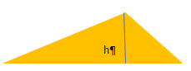 | S=$\frac{1}{2}∙a∙b$ площадь
Сфера | 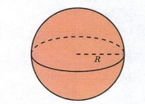 | S=4$π∙r^{2}$ площадь поверхности  V=$\frac{4}{3}∙π∙r^{3}$ объем
Трапеция | 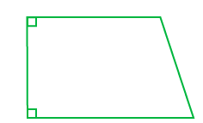 | S=$\left(\frac{a+b}{2}\right)h$  площадь  трапеции
Пример
- Найдите объем жидкостей в цилиндрическом сосуде с высотой 40см и радиусом 10 см, если сосуд заполнен на половину.
- Вычислите объем шара,радиус которого равна 3см
- Вычислите $x^{2}-x-30=0$
- Используя нижеприведенный рисунок, определите значения синуса, косинуса и тангенса неизвестного
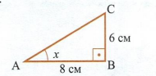

Десятичные приставки и их наименование в SI
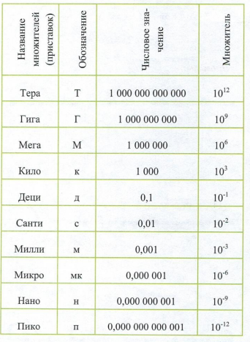

Кинематикой называют раздел механики, в котором движение тел рассматривается без выяснения причин этого движения.
Механическим движением тела называют изменение его положения в пространстве относительно других тел с течением времени.
Всякое тело имеет определенные размеры. Однако, во многих задачах механики нет необходимости указывать положения отдельных частей тела. Если размеры тела малы по сравнению с расстояниями до других тел, то данное тело можно считать материальной точкой. Так при движении автомобиля на большие расстояния можно пренебречь его длиной, так как длина автомобиля мала по сравнению с расстояниями, которое он проходит.
Интуитивно понятно, что характеристики движения (скорость, траектория и т.д.) зависят от того, откуда мы на него смотрим. Поэтому для описания движения вводится понятие системы отсчета. Система отсчета (СО) – совокупность тела отсчета (оно считается абсолютно твердым), привязанной к нему системой координат, линейки (прибора, измеряющего расстояния), часов и синхронизатора времени.
Перемещаясь с течением времени из одной точки в другую, тело (материальная точка) описывает в данной СО некоторую линию, которую называют траекторией движения тела.
Перемещением тела называют направленный отрезок прямой, соединяющий начальное положение тела с его конечным положением. Перемещение есть векторная величина. Перемещение может в процессе движения увеличиваться, уменьшаться и становиться равным нулю.
Пройденный путь равен длине траектории, пройденной телом за некоторое время. Путь – скалярная величина. Путь не может уменьшаться. Путь только возрастает либо остается постоянным (если тело не движется). При движении тела по криволинейной траектории модуль (длина) вектора перемещения всегда меньше пройденного пути.
При равномерном (с постоянной скоростью) движении путь L может быть найден по формуле:
где: v – скорость тела, t – время в течении которого оно двигалось. При решении задач по кинематике перемещение обычно находится из геометрических соображений. Часто геометрические соображения для нахождения перемещения требуют знания теоремы Пифагора.
Скорость – векторная величина, характеризующая быстроту перемещения тела в пространстве. Скорость бывает средней и мгновенной. Мгновенная скорость описывает движение в данный конкретный момент времени в данной конкретной точке пространства, а средняя скорость характеризует все движение в целом, в общем, не описывая подробности движения на каждом конкретном участке.
Средняя скорость пути – это отношение всего пути ко всему времени движения:
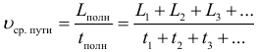
где: L_{полн} – весь путь, который прошло тело, t_{полн} – все время движения.
Средняя скорость перемещения – это отношение всего перемещения ко всему времени движения:
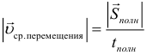
Эта величина направлена так же, как и полное перемещение тела (то есть из начальной точки движения в конечную точку). При этом не забывайте, что полное перемещение не всегда равно алгебраической сумме перемещений на определённых этапах движения. Вектор полного перемещения равен векторной сумме перемещений на отдельных этапах движения.
- При решении задач по кинематике не совершайте очень распространенную ошибку. Средняя скорость, как правило, не равна среднему арифметическому скоростей тела на каждом этапе движения. Среднее арифметическое получается только в некоторых частных случаях.
- И уж тем более средняя скорость не равна одной из скоростей, с которыми двигалось тело в процессе движения, даже если эта скорость имела примерно промежуточное значение относительно других скоростей, с которыми двигалось тело.

Равноускоренное прямолинейное движение
Ускорение – векторная физическая величина, определяющая быстроту изменения скорости тела. Ускорением тела называют отношение изменения скорости к промежутку времени, в течение которого происходило изменение скорости:
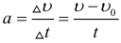
где: v₀ – начальная скорость тела, v – конечная скорость тела (то есть спустя промежуток времени t).
Далее, если иное не указано в условии задачи, мы считаем, что если тело движется с ускорением, то это ускорение остается постоянным. Такое движение тела называется равноускоренным (или равнопеременным). При равноускоренном движении скорость тела изменяется на одинаковую величину за любые равные промежутки времени.
Равноускоренное движение бывает собственно ускоренным, когда тело увеличивает скорость движения, и замедленным, когда скорость уменьшается. Для простоты решения задач удобно для замедленного движения брать ускорение со знаком «–».
Из предыдущей формулы, следует другая более распространённая формула, описывающая изменение скорости со временем при равноускоренном движении:
Перемещение (но не путь) при равноускоренном движении рассчитывается по формулам:
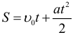
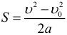
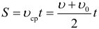
В последней формуле использована одна особенность равноускоренного движения. При равноускоренном движении среднюю скорость можно рассчитывать, как среднее арифметическое начальной и конечной скоростей (этим свойством очень удобно пользоваться при решении некоторых задач):
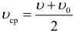
С расчетом пути все сложнее. Если тело не меняло направления движения, то при равноускоренном прямолинейном движении путь численно равен перемещению. А если меняло – надо отдельно считать путь до остановки (момента разворота) и путь после остановки (момента разворота). А просто подстановка времени в формулы для перемещения в этом случае приведет к типичной ошибке.
Координата при равноускоренном движении изменяется по закону:
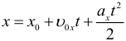
Проекция скорости при равноускоренном движении изменяется по такому закону:
Аналогичные формулы получаются для остальных координатных осей. Формула для тормозного пути тела:
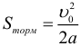

Свободное падение по вертикали
На все тела, находящиеся в поле тяготения Земли, действует сила тяжести. В отсутствие опоры или подвеса эта сила заставляет тела падать к поверхности Земли. Если пренебречь сопротивлением воздуха, то движение тел только под действием силы тяжести называется свободным падением. Сила тяжести сообщает любым телам, независимо от их формы, массы и размеров, одинаковое ускорение, называемое ускорением свободного падения. Вблизи поверхности Земли ускорение свободного падения составляет:
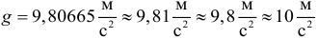
Это значит, что свободное падение всех тел вблизи поверхности Земли является равноускоренным (но не обязательно прямолинейным) движением. Вначале рассмотрим простейший случай свободного падения, когда тело движется строго по вертикали. Такое движение является равноускоренным прямолинейным движением, поэтому все изученные ранее закономерности и фокусы такого движения подходят и для свободного падения. Только ускорение всегда равно ускорению свободного падения.
Традиционно при свободном падении используют направленную вертикально ось OY. Ничего страшного здесь нет. Просто надо во всех формулах вместо индекса «х» писать «у». Смысл этого индекса и правило определения знаков сохраняется. Куда направлять ось OY – Ваш выбор, зависящий от удобства решения задачи. Вариантов 2: вверх или вниз.
Приведем несколько формул, которые являются решением некоторых конкретных задач по кинематике на свободное падение по вертикали. Например, скорость, с которой упадет тело падающее с высоты h без начальной скорости:
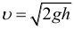
Время падения тела с высоты h без начальной скорости:
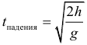
Максимальная высота на которую поднимется тело, брошенное вертикально вверх с начальной скоростью v₀, время подъема этого тела на максимальную высоту, и полное время полета (до возвращения в исходную точку):
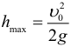
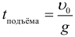
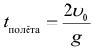

Горизонтальный бросок
При горизонтальном броске с начальной скоростью v₀ движение тела удобно рассматривать как два движения: равномерное вдоль оси ОХ (вдоль оси ОХ нет никаких сил препятствующих или помогающих движению) и равноускоренного движения вдоль оси OY.
Скорость в любой момент времени направлена по касательной к траектории. Ее можно разложить на две составляющие: горизонтальную и вертикальную. Горизонтальная составляющая всегда остается неизменной и равна v_{x} = v₀. А вертикальная возрастает по законам ускоренного движения v_{y} = gt. При этом полная скорость тела может быть найдена по формулам:
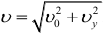
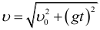
При этом важно понять, что время падения тела на землю никоим образом не зависит от того, с какой горизонтальной скоростью его бросили, а определяется только высотой, с которой было брошено тело. Время падения тела на землю находится по формуле:
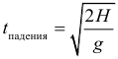
Пока тело падает, оно одновременно движется вдоль горизонтальной оси. Следовательно, дальность полета тела или расстояние, которое тело сможет пролететь вдоль оси ОХ, будет равно:
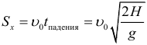
Угол между горизонтом и скоростью тела легко найти из соотношения:
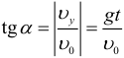
Также иногда в задачах могут спросить о моменте времени, при котором полная скорость тела будет наклонена под определенным углом к вертикали. Тогда этот угол будет находиться из соотношения:
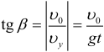
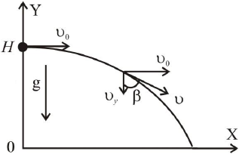
Важно понять, какой именно угол фигурирует в задаче (с вертикалью или с горизонталью). Это и поможет вам выбрать правильную формулу. Если же решать эту задачу координатным методом, то общая формула для закона изменения координаты при равноускоренном движении:
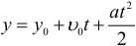
Преобразуется в следующий закон движения по оси OY для тела брошенного горизонтально:
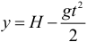
При ее помощи мы можем найти высоту на которой будет находится тело в любой момент времени. При этом в момент падения тела на землю координата тела по оси OY будет равна нулю. Очевидно, что вдоль оси OХ тело движется равномерно, поэтому в рамках координатного метода горизонтальная координата изменятся по закону:

Бросок под углом к горизонту (с земли на землю)
Максимальная высота подъема при броске под углом к горизонту (относительно начального уровня):
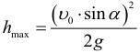
Время подъема до максимальной высоты при броске под углом к горизонту:
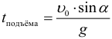
Дальность полета и полное время полета тела брошенного под углом к горизонту (при условии, что полет заканчивается на той же высоте с которой начался, т.е. тело бросали, например, с земли на землю):
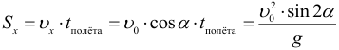
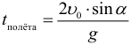
Минимальная скорость тела брошенного под углом к горизонту – в наивысшей точке подъёма, и равна:
Максимальная скорость тела брошенного под углом к горизонту – в моменты броска и падения на землю, и равна начальной. Это утверждение верно только для броска с земли на землю. Если тело продолжает лететь ниже того уровня, с которого его бросали, то оно будет там приобретать все большую и большую скорость.

Сложение скоростей
Движение тел можно описывать в различных системах отсчета. С точки зрения кинематики все системы отсчета равноправны. Однако кинематические характеристики движения, такие как траектория, перемещение, скорость, в разных системах оказываются различными. Величины, зависящие от выбора системы отсчета, в которой производится их измерение, называют относительными. Таким образом, покой и движение тела относительны. Классический закон сложения скоростей:
Таким образом, абсолютная скорость тела равна векторной сумме его скорости относительно подвижной системы координат и скорости самой подвижной системы отсчета. Или, другими словами, скорость тела в неподвижной системе отсчета равна векторной сумме скорости тела в подвижной системе отсчета и скорости подвижной системы отсчета относительно неподвижной.

Равномерное движение по окружности
Движение тела по окружности является частным случаем криволинейного движения. Такой вид движения также рассматривается в кинематике. При криволинейном движении вектор скорости тела всегда направлен по касательной к траектории. То же самое происходит и при движении по окружности (см. рисунок). Равномерное движение тела по окружности характеризуется рядом величин.
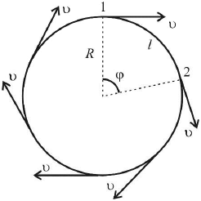
Период – время, за которое тело, двигаясь по окружности, совершает один полный оборот. Единица измерения – 1 с. Период рассчитывается по формуле:
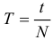
Частота – количество оборотов, которое совершило тело, двигаясь по окружности, в единицу времени. Единица измерения – 1 об/с или 1 Гц. Частота рассчитывается по формуле:
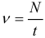
В обеих формулах: N – количество оборотов за время t. Как видно из вышеприведенных формул, период и частота величины взаимообратные:
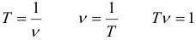
При равномерном вращении скорость тела будет определяется следующим образом:
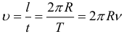
где: l – длина окружности или путь, пройденный телом за время равное периоду T. При движении тела по окружности удобно рассматривать угловое перемещение φ (или угол поворота), измеряемое в радианах. Угловой скоростью ω тела в данной точке называют отношение малого углового перемещения Δφ к малому промежутку времени Δt. Очевидно, что за время равное периоду T тело пройдет угол равный 2π, следовательно при равномерном движении по окружности выполняются формулы:
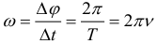
Угловая скорость измеряется в рад/с. Не забывайте переводить углы из градусов в радианы. Длина дуги l связана с углом поворота соотношением:
Связь между модулем линейной скорости v и угловой скоростью ω:
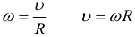
При движении тела по окружности с постоянной по модулю скоростью изменяется только направление вектора скорости, поэтому движение тела по окружности с постоянной по модулю скоростью является движением с ускорением (но не равноускоренным), так как меняется направление скорости. В этом случае ускорение направлено по радиусу к центру окружности. Его называют нормальным, или центростремительным ускорением, так как вектор ускорения в любой точке окружности направлен к ее центру (см. рисунок).
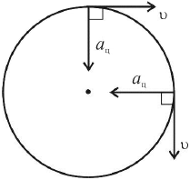
Модуль центростремительного ускорения связан с линейной v и угловой ω скоростями соотношениями:
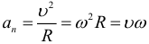
Обратите внимание, что если тела (точки) находятся на вращающемся диске, шаре, стержне и так далее, одним словом на одном и том же вращающемся объекте, то у всех тел одинаковые период вращения, угловая скорость и частота.
Решения отдельных задач раздела
Задача 1
Мяч упал с высоты h₁ = 3 м и после удара о землю
подпрыгнул на высоту h₂ = 2 м. Определить его путь S и
модуль перемещения | $∆r$ |.
Дано:
h₁ = 3 м
h₂ = 2 м
S - ?
| $∆r$ |-?
Решение. Путь S равен сумме высот h₁ и h₂
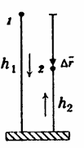
S = (3 + 2) м = 5м.
Перемещение | $∆r$ | - вектор, на правленный из точки 1 в точку 2. Его модуль равен разности высот | $∆r$ |=3-2=1 м
Ответ: S = 5 м, | $∆r$ |= 1 м

Задача 2
Построить графики движений двух тел, описываемых уравнениями х₁ = -1 + 2t см и х₂ = 2 + t см, в одной системе координат и по графикам определить, через сколько времени с момента: t = 0 координата этих тел станет одинаковой и какой она будет. Время t выразить в секундах, а координату х - в сантиметрах.
Дано:
х₁ = -1 + 2t см
х₂ = 2 + t см
t - ?
Решение. Проведем оси координат ОХ и OY. Выберем произвольно два
момента времени t= 0 и t=1с b вы числим х₁ и х₂ для этих моментов.
Заполним таблицу.
t,с | х₁,м | х₂,м
0 | -1 | 2
1 | 1 | 3
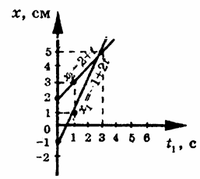

Обозначим точки и построим
графики (см.рис. ).
Искомые координата и время
соответствуют точке пересечения
графиков.
Ответ: t = 3 с. х = 5 см

Задача 3

Из двух населенных пунктов, расстояние между которыми х₀ = 162 км, одновременно выехали навстречу друг другу два автомобиля со скоростями
$ϑ_{1}$= 36 км/ч и $ϑ_{2}$ = 54 км/ч. Построить графики их движения и по графикам определить время их встречи t и место их встречи, т. е. координату х
Дано:
х₀ = 162 км
$ϑ_{1}$= 36 км/ч
$ϑ_{2}$ = 54 км/ч.
х =? t=?
Решение. Из условия задачи следует, что автомобили двигались равномерно и прямолинейно. Графики их движения - это графики координаты х =x(t). Мы не будем переводить единицы величин в СИ, потому что здесь удобнее отложить по осям координат километры и часы и нет несоответствия в единицах измерений (вот если расстояние измеряют в метрах, а скорость в км/ч, или наоборот, тогда переводить единицы в единую систему надо обязательно). Уравнение равномерного движения первого автомобиля х₁ = v₁(t). Уравнение равномерного движения второго автомобиля х₂ = х₀-$ϑ_{2}(t)$ ведь он движется антинаправленно оси координат ОХ, если первый автомобиль движется сонаправленно с ней. Поэтому перед скоростью второго авто мобиля мы поставили «минус». Подставим в эти уравнения численные значения начальной координаты и скоростей автомобилей:
х₁ = 36 t (1) и х₂ =162 - 54 t. (2)

Теперь заполним таблицу. При этом учтем, что наши графики представляют собой прямые линии, поэтому для построения каждого графика достаточно двух точек, т. е. нужно взять по два произвольных значения времени, например t= 0 и t=1ч, и подставить эти значения поочередно в уравнения (1) и (2), а затем вычислить соответствующие каждому значению времени координаты.
t, ч | х₁,км | х₂,км
0 | 0 | 162
1 | 36 | 108
Выберем масштаб, причем для каждой из осей координат — свой. Расстояние между пунктами, из которых выехали автомобили, х₀ = 162 км, значит, за
цену деления на оси координат можно принять 20 км, тогда на оси ОХ достаточно отложить 8 таких делений, ведь это расстояние не будет увеличиваться, а будет только уменьшаться. За цену деления на оси времени удобно принять 0,5 ч. Понятно, что делений на оси времени будет немного, ведь автомобилям не понадобится много времени, чтобы встретиться. Проведем взаимно перпендикулярные оси координат ОХ и OY, отложим на них необходимое количество делений, обозначим точки, соответствующие моментам времени t= 0 и t=1ч, и проведем через них прямые, которые и являются графиками движения автомобилей (см.рис.).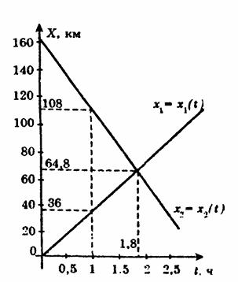
Спроецировав точку пересечения графиков на ось Ot, найдем, что время встречи автомобилей t= 1,8 ч, а спроецировав точку пересечения на ось координат, найдем и координату встречи х= 64,8 км.

Задача 4
Уравнение движения материальной точки х = 10 – 4t + 2t² (м). Найти координату x₁, в которой скорость точки становится равной нулю.
Дано:
х = 10 – 4t + 2t² (м)
$ϑ$ = 0
Найти x₁=?
Решение. Нам дано уравнение типа $х=х_{0}+ϑ_{0}t+\frac{a∙t^{2}}{2}$. Сравнивая эти уравнения координаты, делаем вывод, что начальная скорость $ϑ_{0}=-4$м/с и ускорение а = 4 м/с². Уравнение скорости равноускоренного движения $ϑ=ϑ_{0}+at$. Следовательно, в нашем случае уравнение скорости будет $ϑ=-4+4t.$ Скорость $ϑ=0$ обратится в нуль через время которое найдем из равенства$0=-4+4t.$ $t_{1}=1 c$
Подставив это значение времени в данное нам уравнение, найдем координату x₁, в которой скорость станет равной нулю:
х = 10 – 4t + 2t² =10-4$∙1+2∙1=8 м$
Ответ: 8 м.
Кинематика
Инструкция: Вам предлагаются задания с одним правильным ответом из четырех предложенных.
1. Поезд, двигаясь со скоростью 5 м/с, начал разгоняться с ускорением 0,5$\frac{м}{с^{2}}$. Через 10 с его скорость будет равна
A) 9 м/с
B) 8 м/с
C) 11 м/с
D) 10 м/с
2. Можно ли принять Землю на материальную точку при расчете
1.расстояние от нее до Солнца
2.пути, пройденного от нее до Солнца
3.длины экватора
A) 1,2
B) 2
C) 3
D) 1
3.Скорость мотоциклиста 54 км/ч, а скорость человека равна 3м/с. Отношение скорости мотоциклиста к скорости человека
A) 7
B) 5
C) 10
D) 18

4. На рисунке даны графики движения трех тел.Тело, которое не движется
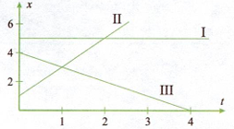
A) I
D) II
C) III
D) I и II

5. График соответствующий равномерному движению
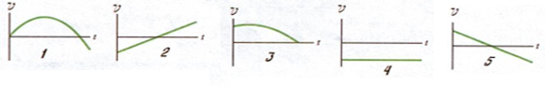
A) 1, 5
B) 4
C) 3
D) 2

6. На рисунке даны графики движения двух тел.Скорость первого тела
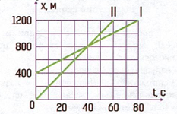
A) 5 м/с
D) 15 м/с
C) 25 м/с
D) 10 м/с

7. На рисунке даны графики движения двух тел. Отношение скорости первого тела к скорости второго тела
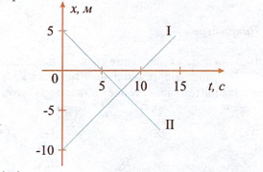
A) 1
B) 2
C) 1,5
D) 5

8. Ниже приведен график скорости-времени тела в движении. Найдите пройденный путь в начальные 2 секунды
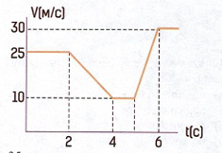

A) 35 м
B) 50 м
C) 30 м
D) 40 м

9. Ниже приведен график скорости-времени тела в движении. Найдите пройденный путь от 2с до 4 с


A) 35 м
B) 50 м
C) 30 м
D) 40 м

10. Водитель в первую половину времени едет со скоростью 60 км/ч. Средняя скорость на всей дороге 65 км/ч. Средняя скорость во второй половине дороги:
A) 125 км/ч
B) 60,25 км/ч
C) 70 км/ч
D) 65 км/ч

11. Автомобиль ехал первую половину пути со скоростью 72 км/ч, а вторую половину пути со скоростью 30 м/с. Средняя скорость автомобиля:
A) 24 м/с
B) 50 км/ч
C) 30 м/с
D) 20 м/с

12. Поезд в первую половину дороги по сравнению со второй двигался в 4 раза быстрее. Если средняя скорость на всем пути 40 км/ч, то скорости поезда на каждой части пути равны:
A) 32 км/ч, 8 км/ч
B) 40 км/ч, 10 км/ч
C) 80 км/ч, 20 км/ч
D) 100 км/ч, 25 км/ч

13. Автомобиль проезжает одну пятую часть пути со скоростью 72 км/ч, а в остальной части движется со скоростью 108 км/ч. Средняя скорость равна:
A) 76,14 км/ч
B) 86,4 км/ч
C) 90 км/ч
D) 98,18 км/ч

14. Мяч брошен с Земли на высоту 5 м. Модуль скорости, с которой мяч достигает Земли, равен ($g=10\frac{м}{с^{2}}$)
А) = 10 м/с
В) = 8,9 м/с
С) = 12 м/с
D) = 5 м/с

15. Чтобы увеличить максимальную высоту брошенного вертикально вверх тела в 16 раз, надо начальную скорость тела
А) увеличить в 4 раза
В) уменьшить в 6 раз
С) увеличить в 16 раз
D) уменьшить 2 раза

16. Стрела выпущенная из лука вертикально вверх через 10 с упала на Землю. Время подъема
A) 3 с
B) 5 с
C) 7 с
D) 8 с

17. Скорость равноускоренного движущегося автомобиля за 14 с времени уменьшается с 14,5 м/с до 0,5 м/с. Найдите модуль ускорения автомобиля
A) 10 м/с²
B) 12.5 м/с²
C) 1 м/с²
D) 5 м/с²

18. Время чтобы скорость движущегося с ускорением 2,5 м/с² поезда из состояния покоя достигла 72 км/ч, равна
A) 4 с
B) 8 с
C) 15 с
D) 24 с

19. При аварийном торможении автомобиль, движущийся со скоростью 72 км/ч, остановился через 5 с. Определите тормозной путь
A) 280 м
B) 18 м
C) 50 м
D) 24 м

20. Найдите высоту подъема тела брошенного прямо вверх с начальной скоростью 50 м/с ($g=10\frac{м}{с^{2}}$)
A) 10 м.
B) 125 м.
C) 80 м.
D) 45 м.

21. Начальная скорость стрелы выпущенной из лука вертикально вверх 30 м/с. Если скорость во время попадания в мишень будет 20 м/с, то чему равна высота расположения мишени ($g=10\frac{м}{с^{2}}$)?
A) 15 м
B) 20 м
C) 25 м
D) 30 м

22. Брошенное вертикально вверх с начальной скоростью 30 м/с тело обратно падает вниз. Определите среднюю скорость тела во время всего полета не учитывая сопротивление воздуха (g=10 м/с²)
A) 5 м/с
B) 10 м/с
C) 15 м/с
D) 20 м/с

23. В начале торможения локомотив был на расстоянии 1000м от светофора и его скорость в тот момент была равна 20м/с. Если локомотив двигался с ускорением 0,1м/с², то найдите его положение по сравнению со светофором после 40 с момента торможения
A) 140 м
B) 180 м
C) 220 м
D) 280 м

24. Найдите центростремительное ускорение тела, если вектор скорости тела движущегося равномерно по окружности радиусом 4 м за 1,57 с повернулся на 45 °
A) 4 м/с²
B) 3 м/с²
C) 2 м/с²
D) 1 м/с²

25. Брошенное вертикально вверх тело, после определённого времени падает на землю. График зависимости модуля скорости тела от времени:
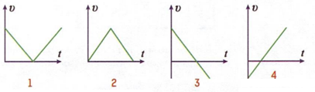
A) 1
B) 2
C) 3
D) 4

Инструкция: Вам предлагаются тестовые задания на основе контекста с выбором одного правильного ответа из четырех предложенных.
Шоссейный велоспорт
Шоссейный велоспорт развивается вот уже более 130 лет. Групповая велогонка — это олимпийская дисциплина. Протяженность дистанции варьируется в зависимости от пола участников:150 км — для женщин; 260 км — мужчин. Перепад высот на таких этапах составляют порой до 2000 метров ($g=10\frac{м}{с^{2}})$.
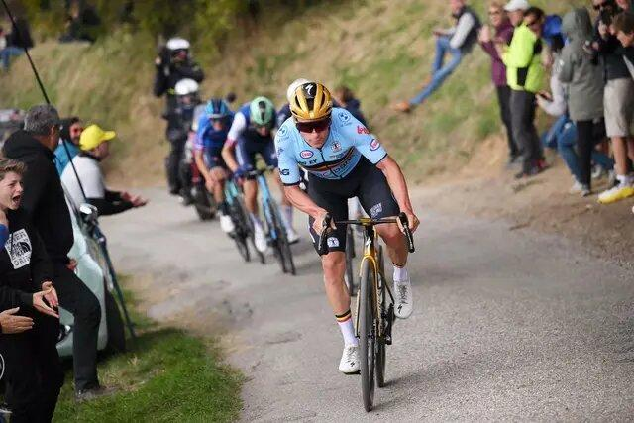

26. Траектория и вид движения велосипедиста на горной трассе
А) прямолинейное, равномерное
B) прямолинейное, неравномерное
C) криволинейное, неравномерное
D) криволинейное, равномерное

27. Вес велосипедистки массой 50 кг в состоянии покоя
A) 500 Н
B) 50 Н
C) 5000 Н
D) 0 Н

28. Средняя скорость велосипедистки, необходимая для преодоления этапа за 2 ч 30 мин
A) 55 км/ч
B) 13,67 м/с
C) 59 км/ч
D) 16,67 м/с

29. Средняя скорость велосипедиста на всем пути, если первую половину этапа проехал со скоростью 72 км/час, оставшуюся часть проехал со скоростью 15 м/c
A) ≈72 км/ч
B) ≈17 м/с
C) ≈57 км/ч
D) ≈16 м/с

30. Для того чтоб на мгновение испытать состояние невесомости на выпуклой части трассы, радиусом 40 м, велосипедист должен иметь скорость
A) 15 м/с
B) 20 м/с
C) 50 м/с
D) 12 м/с

Инструкция: Вам предлагаются тестовые задания на установления соответствия.
31. На рисунке приведен график зависимости скорости движения пяти тел от
времени.
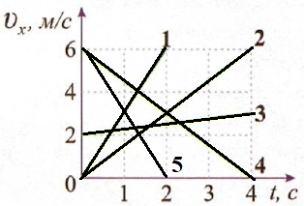
Установите соответствие между телом и его ускорением

A) | Тело 1 | 0,25$\frac{м}{с^{2}}$
 |  | 1,5 $\frac{м}{с^{2}}$
 |  | 2 $\frac{м}{с^{2}}$
 |  | 3 $\frac{м}{с^{2}}$
B) | Тело 3 | 0,25$\frac{м}{с^{2}}$
 |  | 1,5 $\frac{м}{с^{2}}$
 |  | 2 $\frac{м}{с^{2}}$
 |  | 3 $\frac{м}{с^{2}}$

32. Мяч бросили под углом к горизонту. Не учитывая сопротивление воздуха установите соответствие между графиками и физическими величинами, зависимости которых от времени эти графики могут представлять

A) | 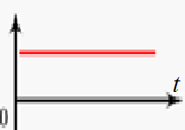 | проекция скорости мяча на ось ОХ
 |  | проекция ускорения мяча на ось ОY
 |  | проекция ускорения мяча на ось ОХ
 |  | проекция скорости мяча на ось ОY
B) | 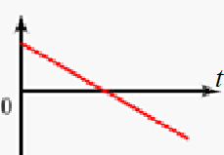 | проекция скорости мяча на ось ОХ
 |  | проекция ускорения мяча на ось ОY
 |  | проекция ускорения мяча на ось ОХ
 |  | проекция скорости мяча на ось ОY

33. Мяч массой 100 г брошен под углом к горизонту 30º со скоростью 20 м/с. Установите соответствие между проекцией скорости и его значением в точке М
($g=10\frac{м}{с^{2};coscos 30=0,87;sinsin 30=0,5 })$

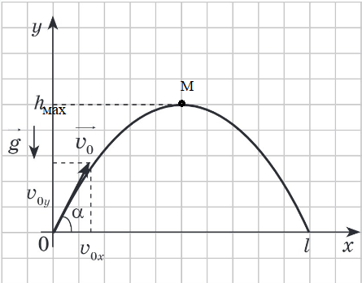

A) | Проекция скорости на ось Х в точке М | 0$\frac{ м}{c}$
 |  | $\frac{ 17,3 м}{c}$
 |  | $\frac{ 10 м}{c}$
 |  | $\frac{ 20 м}{c}$
B) | Проекция скорости на ось Y в точке М | 0$\frac{ м}{c}$
 |  | $\frac{ 17,4 м}{c}$
 |  | $\frac{ 10 м}{c}$
 |  | $\frac{ 20 м}{c}$

34. На рисунке приведен график зависимости скорости движения от времени для тела, движущегося прямолинейно
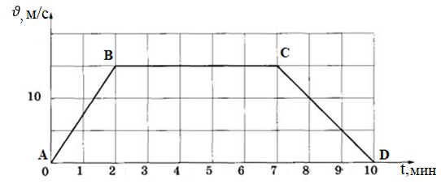
Установите соответствие между промежутком времени и значением средней скорости автомобиля на данном промежутке

A) | от 0 до 5 мин | 10,50 м/с
 |  | 11,00 м/с
 |  | 11,25 м/с
 |  | 12,00 м/с
B) | от 5 до 10 мин | 10,50 м/с
 |  | 11,00 м/с
 |  | 11,25 м/с
 |  | 12,00 м/с

35. Тело, брошенное под углом к горизонту из точки О, пролетает точку М через 7 секунд. На рисунке даны проекции скорости. Используя рисунок установите соответствие между величиной и его значением
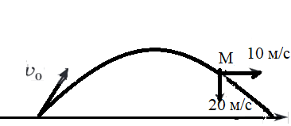

A) | максимальное расстояние полета тела | 20 м
 |  | 45 м
 |  | 100 м
 |  | 125 м
B) | максимальная высота подъема тела | 20 м
 |  | 45 м
 |  | 100 м
 |  | 125 м

Инструкция: Вам предлагаются задания, в которых могут быть один или несколько правильных ответов.
36. B начальный момент времени тело находилось в точке с координатой 5 м, а через 2 мин от начала движения — в точке с координатой 95 м. Скорость тела и его перемещение
A) 0,75 м/с
B) 110 м
C) 90 м
D) 0,85 м/с
E) 0,95 м/с
F) 100 м
37. Если пути тело двигалось со скоростью 40 км/ч, а оставшуюся часть пути со скоростью 60 км/ч, то средняя скорость на всём пути равна
A) ≈5 км/ч
B) ≈13,9 м/с
C) ≈50000 м/ч
D) ≈50 км/ч
E) ≈28 м/с
F) ≈0,1 Мм/ч

38. Первую четверть пути поезд прошёл со скоростью 60 км/ч. Средняя скорость на всём пути 40 км/ч, на оставшейся части пути скорость поезда равна
A) 36 км/ч
B) 15 км/ч
C) 48 км/ч
D) 15 м/с
E) 10 м/с
F) 60 км/ч

39. Мяч начинает падать на землю с высоты 20 м с начальной скоростью, равной нулю. Скорость мяча через 1 с и к моменту удара о поверхность земли. Сопротивлением воздуха пренебречь $(g=10\frac{м}{с^{2}}$)
A) 5 км/ч
B) 72 м/с
C) 5000 м/ч
D) 72 км/ч
E) 20 м/с
F) 10 м/с

40.На рисунке представлен график зависимости скорости от времени для тела, движущегося прямолинейно. Путь равномерного движения составляет
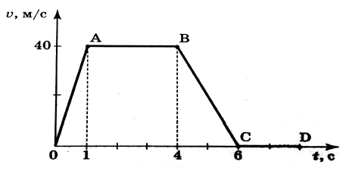
A) 40 м
B) 120 м
C) 160 м
D) 240 м
E) 0,12 км
F) 0,24 км

